Q9 — Outbox / Saga / Consistency
Oct 8, 2026 · @wilson zhang

一、三者关系总览
三者不是可以互相替代的三个方案，而是同一个问题在三个层次上的答案：Consistency 定义目标（哪里必须强一致、哪里允许最终一致），Saga 决定跨服务的业务原子性怎么编排，Outbox 保证单个服务内「改状态」和「发事件」不会一边成功一边失败。
 | 解决什么问题 | 作用边界 | 核心机制 | 不用它的后果
Outbox | 双写问题（dual-write）：改库与发消息无法原子 | 单服务、单数据库内 | 把「发消息」降级为「写同库一张表」，事务后异步投递 | 丢事件 或 幽灵事件
Saga | 跨服务长事务没有 2PC 可用 | 多服务、多数据库，甚至跨机构 | 拆成 N 个本地事务 + 对应补偿，失败时反向执行 | 部分成功、资金与状态不匹配
Consistency | 正确性目标与可接受的不一致窗口 | 整个架构与 SLA | 分层选择一致性级别，用对账兜底 | 要么过度设计拖垮吞吐，要么默默容忍错账
一句话串起来：Consistency 是验收标准，Saga 是跨服务的实现手段，Outbox 是 Saga 每一步的可靠出口，幂等消费与对账是闭环的证明。
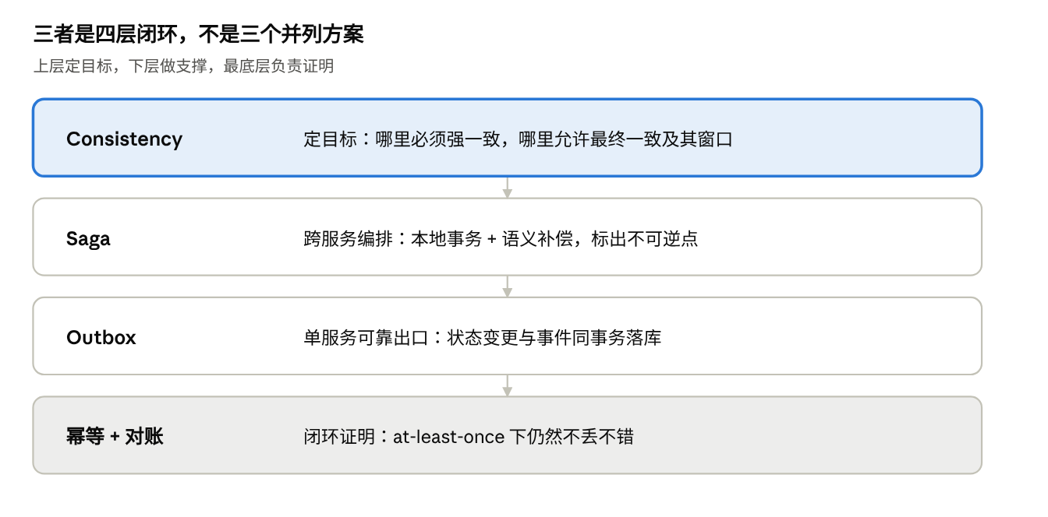
三者的层次关系 · 4 层
从上到下是「要求 → 手段 → 手段 → 证明」；面试里先把这四层说清，再展开单个模式。

二、Outbox Pattern
要解决的问题：双写（dual-write）。 服务要同时做两件事——更新自己的数据库，并把事件发到 Kafka。这两个资源没有共同的事务边界，所以不论谁先谁后，都有一个崩溃窗口：
- 先提交 DB、再发 MQ，进程在中间挂掉 → 丢事件，下游永远不知道这笔支付。
- 先发 MQ、再提交 DB，DB 回滚 → 幽灵事件，下游按一笔不存在的支付动作。
- 用 XA / 2PC 把两者绑在一起 → 锁持有时间被网络 RTT 放大、协调器成为单点，而且 Kafka 本身不支持 XA。
核心思路：把两个资源变成一个。 不再在事务里发消息，而是把事件以一行记录写进同一个数据库的 outbox 表，与业务状态变更共用同一个本地事务。投递动作被推到事务之外，由一个独立的 relay 异步完成。原子性从「跳过两个系统」降级成「单库事务」，这是它成立的全部前提。
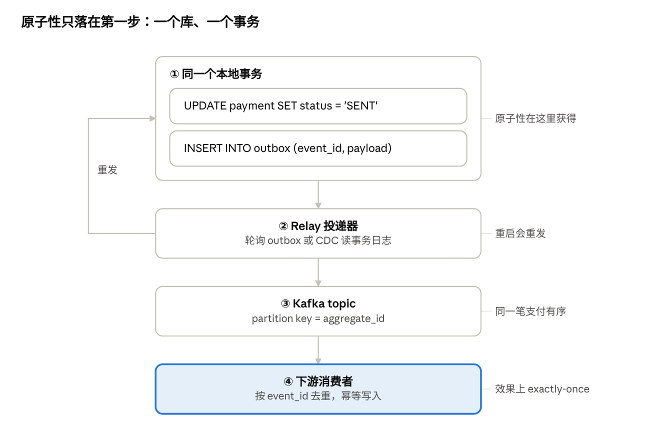
Outbox 流程 · 4 步，1 条重发回路
关键在于第① 步和第② 步被事务边界切开：事务内只有一个资源，所以要么两行都在、要么两行都不在；第② 步崩溃只会导致重发，不会导致丢失。
两种 relay 实现的取舍
 | 轮询投递（polling publisher） | CDC / 事务日志尾随（log tailing）
实现 | SELECT … WHERE sent = false … FOR UPDATE SKIP LOCKED | Debezium 读 binlog / redo log → Kafka Connect
延迟 | 轮询间隔量级（50–500 ms） | 亚秒级
代价 | 主库多一份轮询与写回负载 | 引入 CDC 平台、schema 演进与 DBA 协同
适用 | 存量系统改造、依赖要简单、审计要可解释 | 高吞吐、延迟敏感、已有 CDC 能力
四个不能省的设计点
- 顶层认知：传输永远是 at-least-once。 relay 可能在「已发送、未标记 sent」之间崩溃，重启就会重发。所谓 exactly-once 是消费端幂等做出的效果，不是传输保证。事件带 event_id（UUID）+ aggregate_id + 单调递增 sequence，消费端用去重表或 upsert 扣住。
- 顺序只保 per-key。 同一聚合根（同一笔 payment、同一个账户）用相同 partition key，保证分区内有序；全局有序不要追求，那等于单分区。
- outbox 是热表，必须有生命周期。 已投递记录归档或分区轮换，否则索引膨胀会反咬主库。
- 延迟要有指标。 outbox_lag（最老未投递记录的年龄）是一级告警项，它正好就是不一致窗口的实测值。
银行场景的落地意义。 在跨境支付（CBPR+ / ISO 20022）里，payment 状态迁移与待发报文必须同事务落库；否则对账时会出现「报文已发、本地无记录」这类无法解释的差异。同时，outbox 行就是审计链：监管问「这条 pacs.008 是哪个本地事务产生的」，它能直接回答。

三、Saga Pattern
要解决的问题：一笔业务跳越多个服务和多个数据库，而 2PC 不可用或不可接受。 跨机构更是根本没有共享协调器。Saga 的做法：把长事务拆成 T₁…Tₙ 个本地事务，每个 Ti 配一个补偿 Ci；任何一步失败，就反向执行已完成步骤的补偿。
两种控制流
- Orchestration（编排）：一个 orchestrator 状态机显式驱动每一步。流程集中可见、易审计、易改规则，代价是多一个关键路径组件。银行场景默认选这个——因为监管和运营必须能在一个地方说清「这笔钱现在到哪一步」。
- Choreography（协同）：各服务订阅事件自行反应，耦合最低、无中心；但流程散落在各服务，没有任何一个地方能回答全局状态，排障和审计都很痛。适合步骤少、规则稳定的边缘流程。
三类步骤（设计时最关键的划分）
- Compensatable（可补偿）：已提交但可以语义回滚——预授权取消、释放额度、冒正分录。
- Pivot（枢轴，不可逆点）：越过它就不能再回头。跨境支付里就是「报文已送出到 RTGS / 代理行」这一步。Pivot 是整个设计的分水岭，必须显式标出来。
- Retriable（只能重试）：pivot 之后的步骤必须最终成功（贷记、记账、通知），只能前滚，不存在回滚选项。
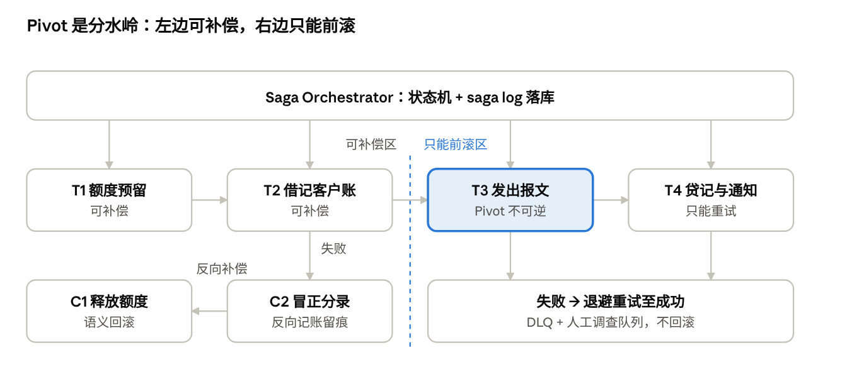
跨境支付 Saga · 4 步正向，2 步补偿，1 个 pivot
设计评审时最先要问的一句话就是：这条流程的 pivot 在哪一步？ pivot 找错了，补偿逻辑就会被写成一个永远执行不了的回滚。
四个工程约束
- 补偿是语义补偿，不是 rollback。 账务上写一笔反向交易（reversal / refund），原分录保留。银行账套不允许「消失的记账」，这是审计要求而不是技术选择。
- 每步幂等且可重入。 带 saga_id + step_id，重复执行无副作用；补偿本身也必须幂等。
- 没有隔离性（lack of isolation）。 中间态对外可见，必须用语义锁（状态字段 PENDING）、冻结额度 / 待清余额、增量更新而非覆盖写来缓解。客户看到的必须是「处理中」，不能是两个瞬间不同的余额。
- 状态必须落库 + 超时要有出口。 orchestrator 的 saga log 落库才能崩溃重建；每步设 SLA，超时进人工调查队列（manual investigation），并暴露「卡住的 saga 数」这个指标。

四、Consistency（一致性）
一致性不是开关，是一组可选级别。 设计动作是：给每一类数据指定一个级别，并把允许的不一致窗口写成可测量的 SLA，而不是笼统地说「很快就一致了」。
级别 | 含义 | 跨境支付 / 零售贷场景 | 代价
Linearizable / 强一致 | 读到的永远是最新已提交值 | 同一笔账的借贷分录、额度扣减 | 单库事务边界内，不可跨服务拆
Read-your-writes / Causal | 自己写的自己一定看得到 | 客户提交支付后立即查详情 | 主库读或 sticky routing，牺牲读扩展
Eventual / 最终一致 | 有界窗口内收敛 | payment 状态视图、通知、投诉记录、报表 | 窗口内客户 / 客户经理会看到旧值
对账收敛（reconciliation） | 事后比对并修正 | 与代理行 / 清算系统 / 卡账系统对账 | T+0 / T+1 延迟，需差异处理流程
CAP 要讲成 PACELC 才完整。 网络分区时在 C 和 A 之间选；但银行生产环境 99.9% 的时间没有分区，这时真正的取舍是 L 还是 C——同步跨区复制换来的强一致，代价是每笔支付多几十毫秒延迟。
银行里我会画的两条红线
- 钱的分录必须强一致。 同一笔账的 debit 与 credit 必须在同一个本地事务里，绝不跨服务拆。这条线一旦越过，Saga 也救不了。
- 跨服务的业务流程最终一致。 状态机推进、风控决策、通知、分析视图都走 Outbox + Saga，并明确写出窗口（例：99.9% 的事件 2 秒内到达下游）。
对账是一致性的证明，不是补丁。 任何最终一致的系统，如果没有对账作为闭环，就无法向审计、监管（如 MAS TRM 对数据完整性的要求）证明它是对的。所以不一致窗口、差异检测频率、差异处理 SLA 这三个指标要一起设计，缺一个就是空话。

五、三者的相关性与共性
共性一：都在回答同一个问题。 当没有跳越资源边界的分布式事务可用时，怎么让业务既不丢也不错。Outbox 管的是服务与消息中间件的边界，Saga 管的是服务与服务的边界，Consistency 管的是这些边界加起来允许多大的偏差。
共性二：都把「原子性」换成了「可恢复性」。 两者的手法完全同构——先把意图持久化（outbox 行 / saga log），再用重试推进，最后用幂等扣住重复。这就是用持久化的状态机替代锁定式的原子提交。
共性三：正确性的最后一公里都在消费端和对账。 at-least-once 传输 + 幂等消费 + 对账差异处理，是三者共用的兑现路径。任何一个设计方案里缺了幂等或缺了对账，前面做得再漂亮也是不收束的。
共性四：都以显式标识为前提。 event_id、aggregate_id、saga_id、step_id、sequence——没有这些标识，幂等、顺序、补偿、对账四件事一件也做不了。这是最容易被忽略但最底层的共同前提。
三者的层次关系：Consistency（定目标）→ Saga（跨服务怎么编排）→ Outbox（每步怎么可靠外发）→ 幂等消费 + 对账（怎么证明做对了）。四段走完才是一个闭环，缺任何一段都会在生产上表现为「数据偶尔不对，但查不出来」。
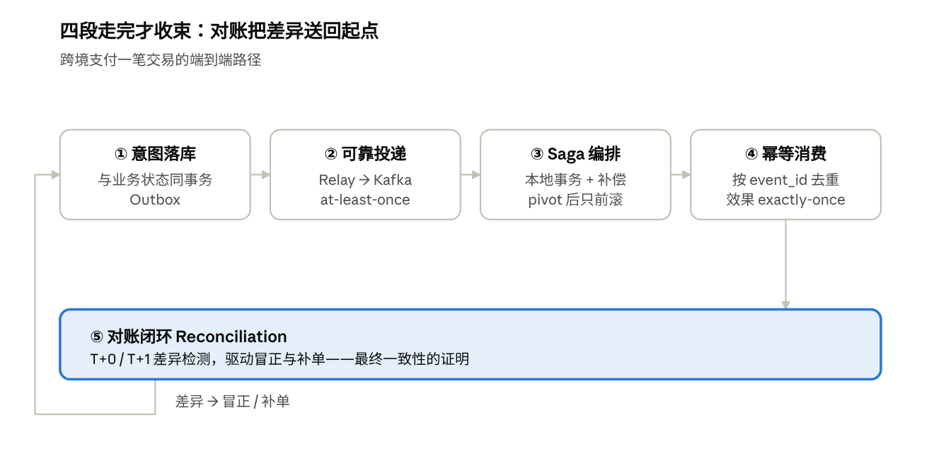
端到端闭环 · 5 段，1 条回路
这张图是整个 Q9 的收尾：前四段把「不丢不重」做到工程上可控，第⑤ 段把它做到可证明；面试里能把箭头回到起点讲出来，比背完三个模式的定义更有说服力。

六、面试应答结构与高频追问
30 秒版本（先给结论）：“Outbox 解决单服务的双写问题，Saga 解决跨服务的业务原子性，Consistency 是两者要达成的目标。在我做的跨境支付平台里，钱的分录强一致、流程最终一致，靠 Saga 编排 + 每步 Outbox 外发 + 消费端幂等 + T+0 对账收束。”
2 分钟版本：按「问题 → 为什么不用 2PC → 机制 → 失败路径 → 怎么证明它对」五步讲。每一步配一个自己做过的具体场景（pacs.008 发送、额度预留、冒正分录、卡账对账），比讲概念有效得多。
高频追问与应对
追问 | 应对要点
为什么不用 2PC / XA？ | 锁持有时间被网络 RTT 放大、协调器是单点、Kafka 不支持 XA、跨机构无共享协调器。但要承认 XA 在同机房、小边界（DB + JMS）仍有场景。
Outbox 能保证 exactly-once 吗？ | 不能。传输是 at-least-once，exactly-once 是消费端幂等做出的效果。说清这一点比背出定义更加分。
消费顺序怎么保？ | 同聚合根同 partition key，只承诺 per-key 有序；乱序用 sequence 丢弃陈旧事件。
补偿本身失败怎么办？ | 退避重试 → DLQ → 人工调查队列；pivot 之后只能前滚，不存在补偿。
Saga 中间态被客户看到怎么办？ | 承认 Saga 没有隔离性；用语义锁、待清 / 冻结余额、增量更新来暴露「处理中」而不是两个不同余额。
怎么证明系统是一致的？ | 三个东西：outbox_lag / 卡住 saga 数等可观测指标、事件审计链、T+0 对账与差异处理 SLA。
一个反向加分项：主动说出这套方案的成本——运营复杂度上升（多了 outbox 表、relay、saga 状态、对账作业和人工队列）。如果一个流程的所有步骤本就在同一个数据库里，就该用一个本地事务，而不是上 Saga。能说出「什么时候不用」，比背完整套模式更像一个做过事的人。

